# 蚁群算法调参作业

李传 19120834

# 调整信息素重要程度

**与最短距离和迭代次数关系表**

|  |  |  |  |  |  |  |  |
| --- | --- | --- | --- | --- | --- | --- | --- |
|  | 0 | 0.5 | 1 | 1.5 | 2 | 2.5 | 3 |
| 最短距离 | 16018 | 15989 | 15602 | 15883 | 15711 | 16007 | 15772 |
| 平均距离 | 20942 | 19183 | 18201 | 18243 | 17704 | 19331 | 17176 |
| 结果平稳时的迭代次数 | 167 | 146 | 80 | 115 | 54 | 53 | 51 |

**与最短距离和迭代次数折线图**

根据折线图可以看出，ɑ越小，最短距离越大，结果平稳时迭代次数越小，收敛速度过快，陷入局部最优的可能性越大，充分体现了ɑ参数的重要性。

结果截图：

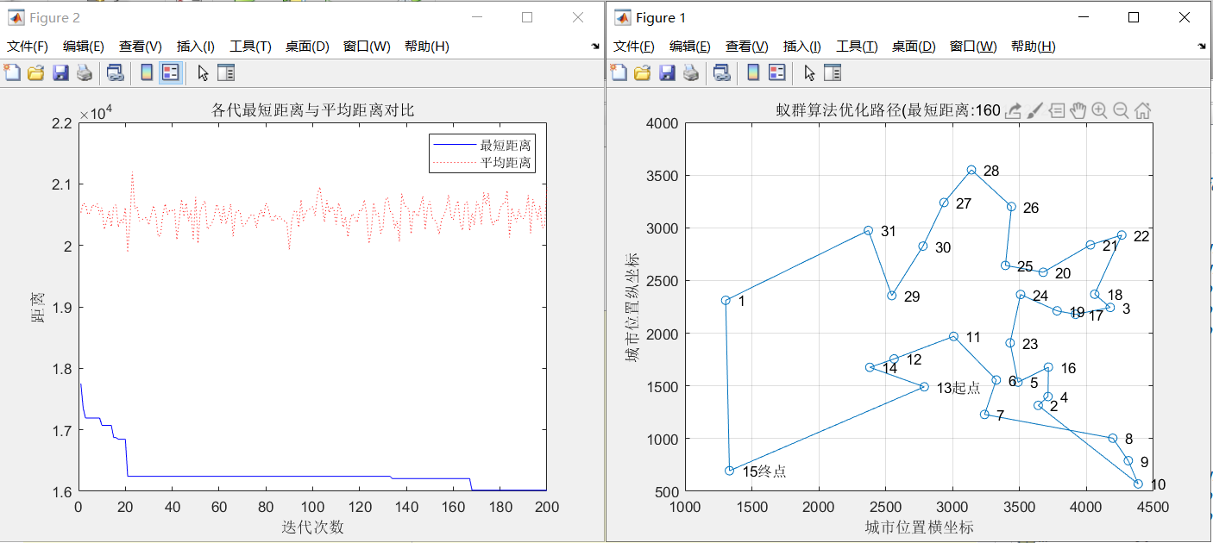

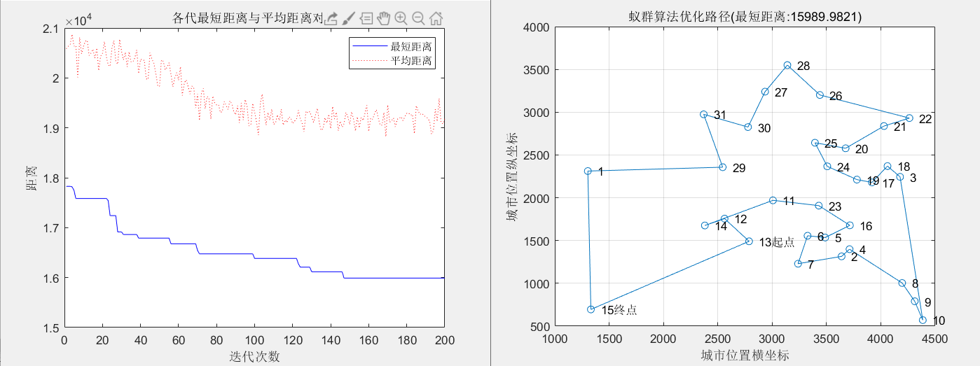

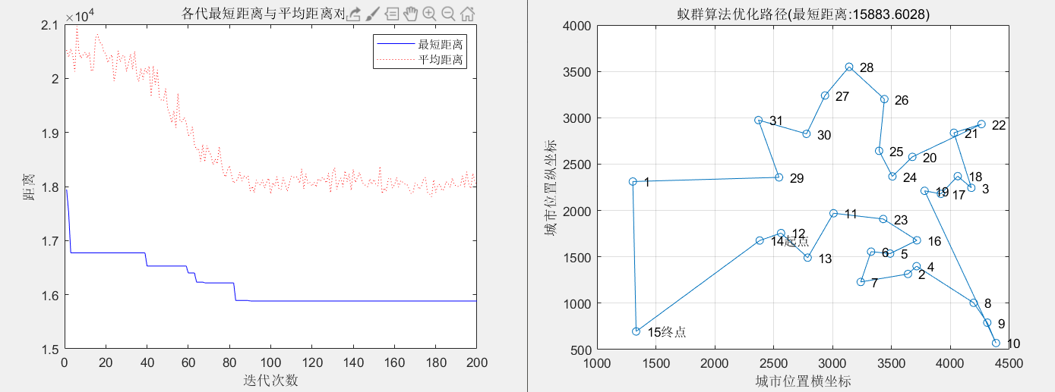

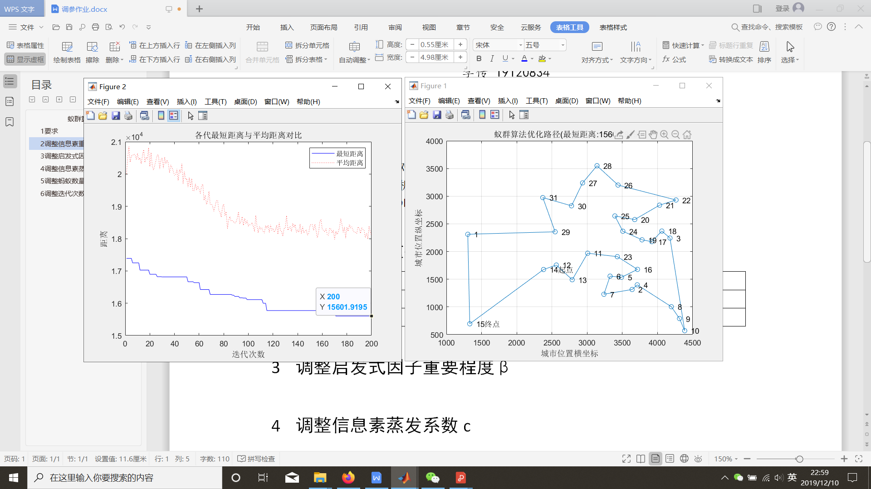

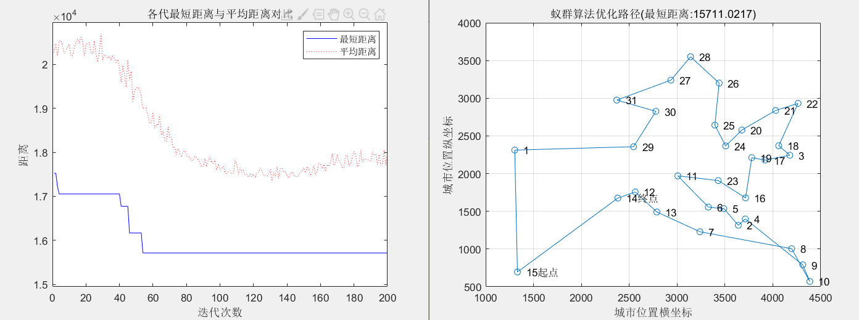

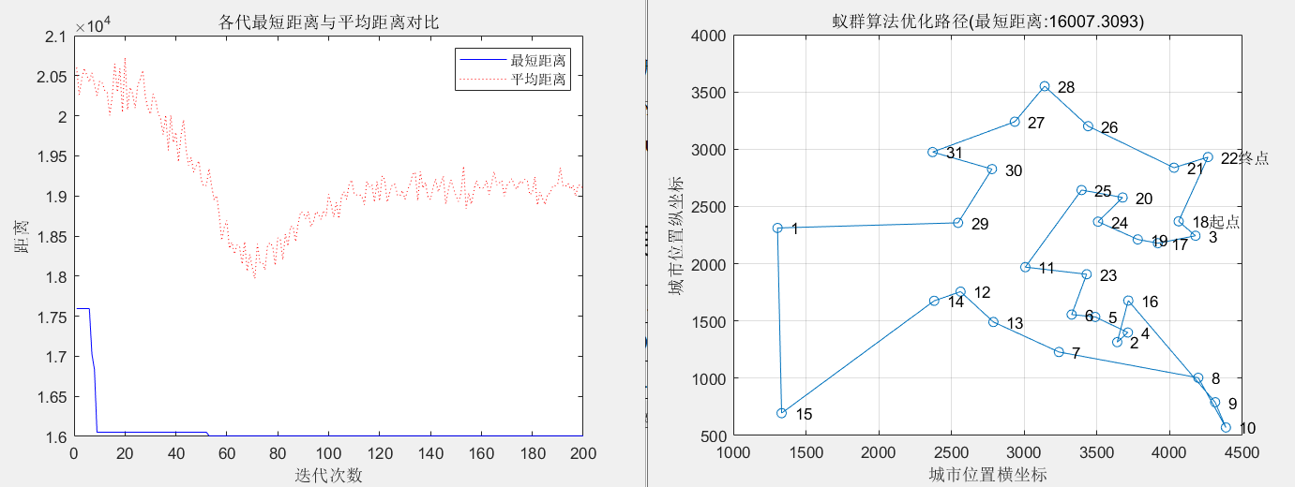

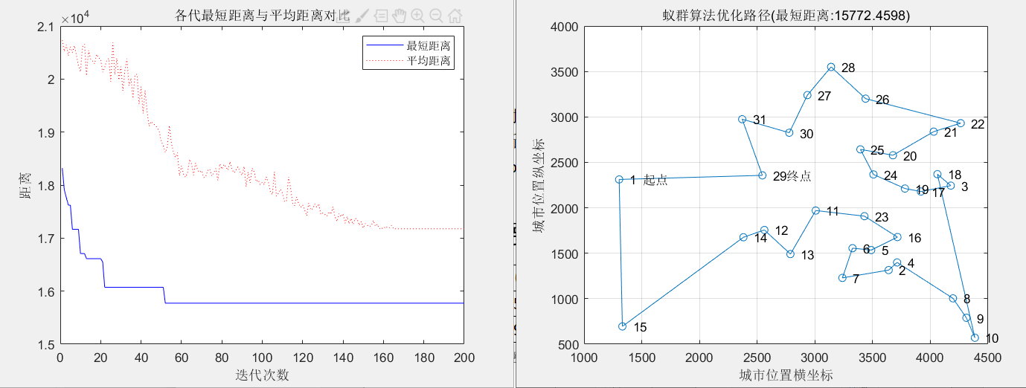

# 调整启发式因子重要程度

**与最短距离和迭代次数表**

|  |  |  |  |  |  |  |  |  |  |
| --- | --- | --- | --- | --- | --- | --- | --- | --- | --- |
| β | 0 | 0.5 | 1 | 1.5 | 2 | 2.5 | 3 | 4 | 5 |
| 最短距离 | 32535 | 17995 | 16418 | 15916 | 15916 | 15989 | 15972 | 15601 | 15602 |
| 结果平稳时的迭代次数 | 154 | 196 | 182 | 95 | 104 | 140 | 195 | 127 | 108 |

**与最短距离和迭代次数折线图：**

根据折线图可以看出，过小时最优解和真正的最优解差距过大，是因为容易造成纯碎的随机搜索，增大时越来越接近最优解，但是结果平稳时的迭代次数忽高忽低，不稳定。

结果截图：

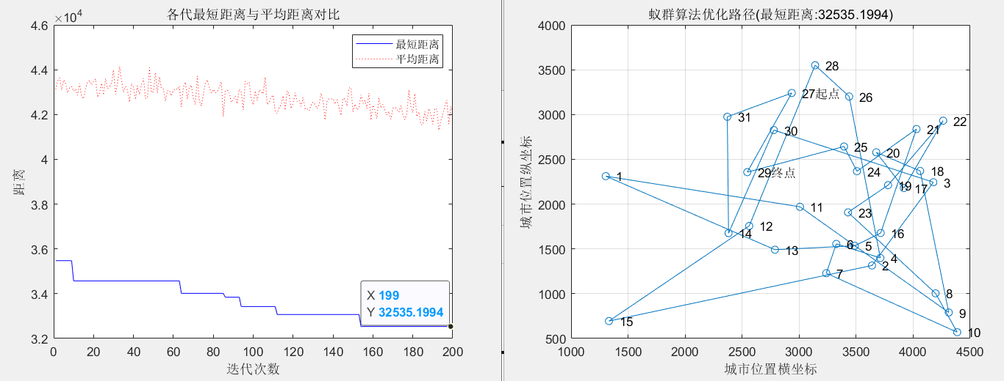

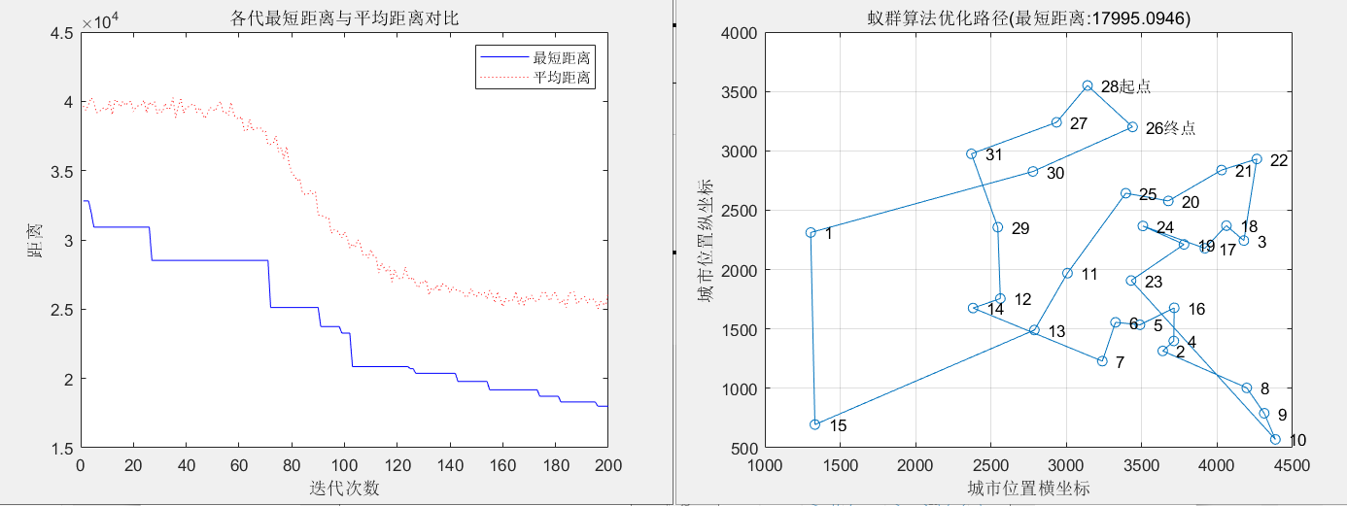

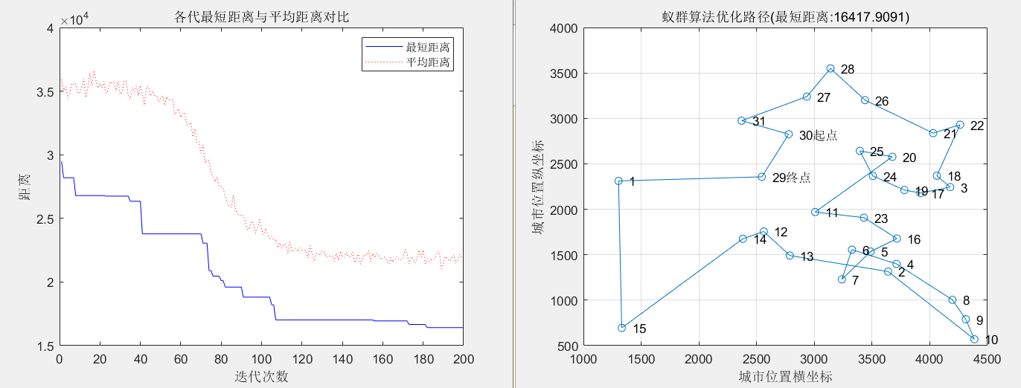

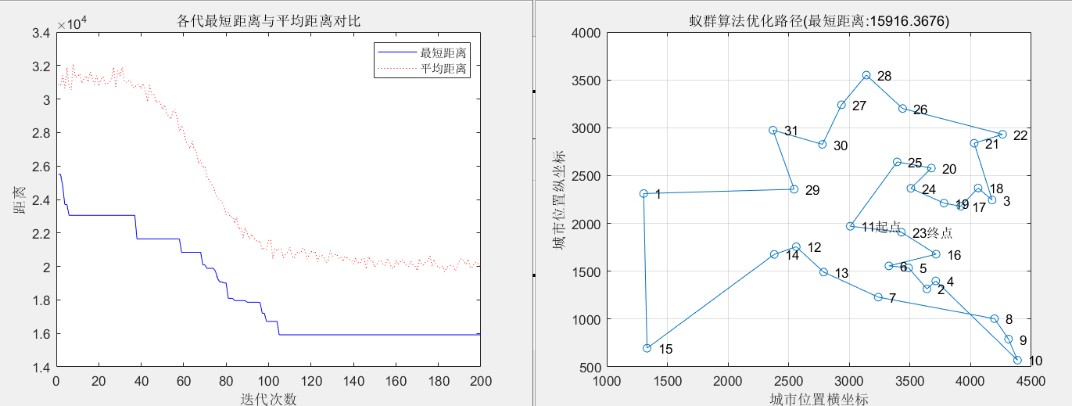

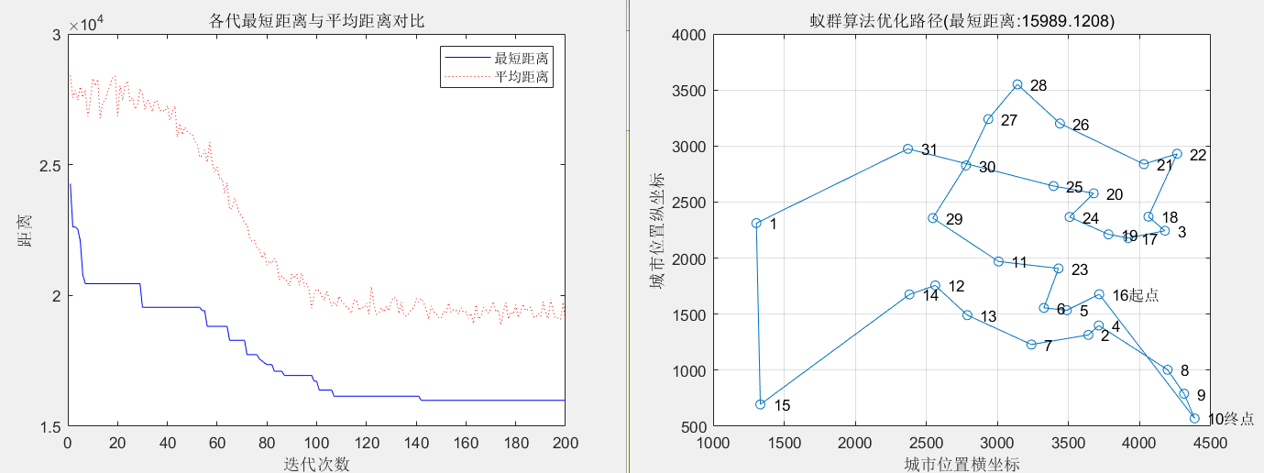

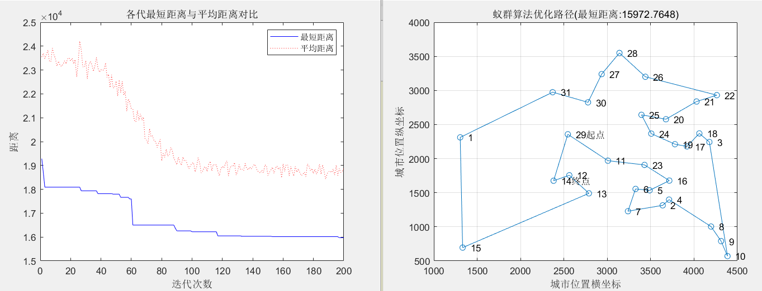

# 调整信息素挥发因子

**c与最短距离和迭代次数关系表**

|  |  |  |  |  |  |  |  |  |  |
| --- | --- | --- | --- | --- | --- | --- | --- | --- | --- |
|  | 0.1 | 0.2 | 0.3 | 0.4 | 0.5 | 0.6 | 0.7 | 0.8 | 0.9 |
| 最短距离 | 15601 | 15818 | 15818 | 15602 | 15989 | 15602 | 15602 | 15732 | 15708 |
| 结果平稳时的迭代次数 | 102 | 118 | 123 | 44 | 146 | 113 | 52 | 164 | 166 |

**与最短距离和迭代次数折线图：**

结果截图：

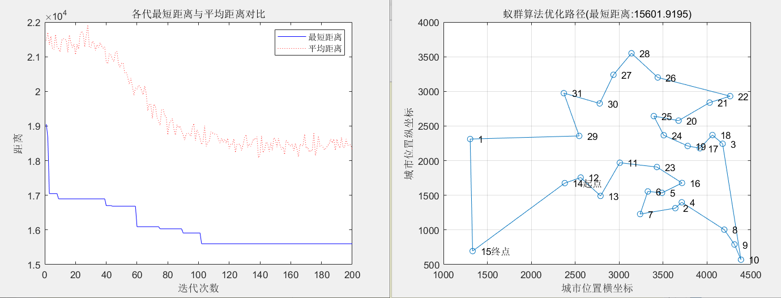

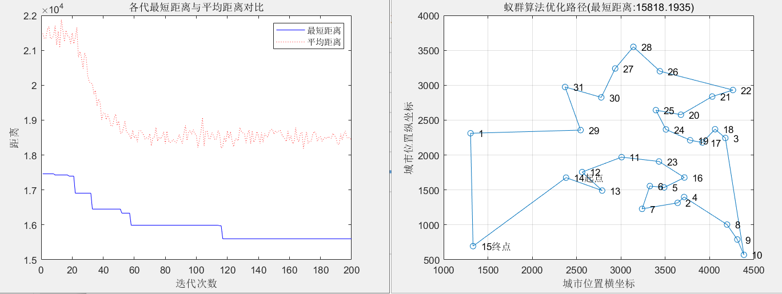

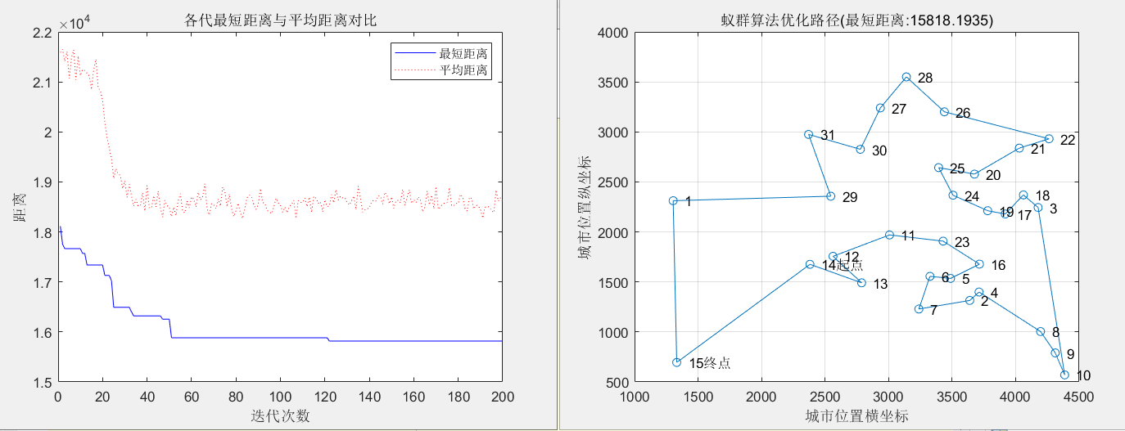

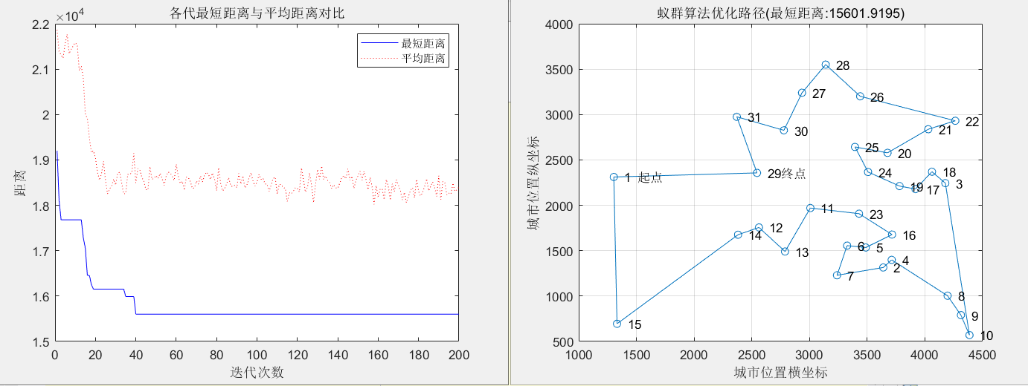

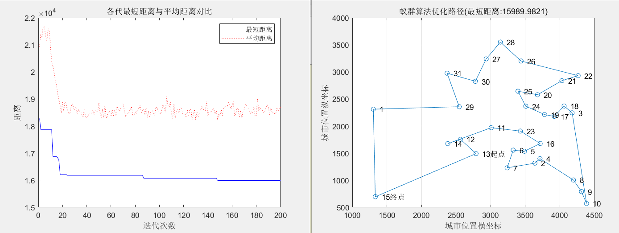

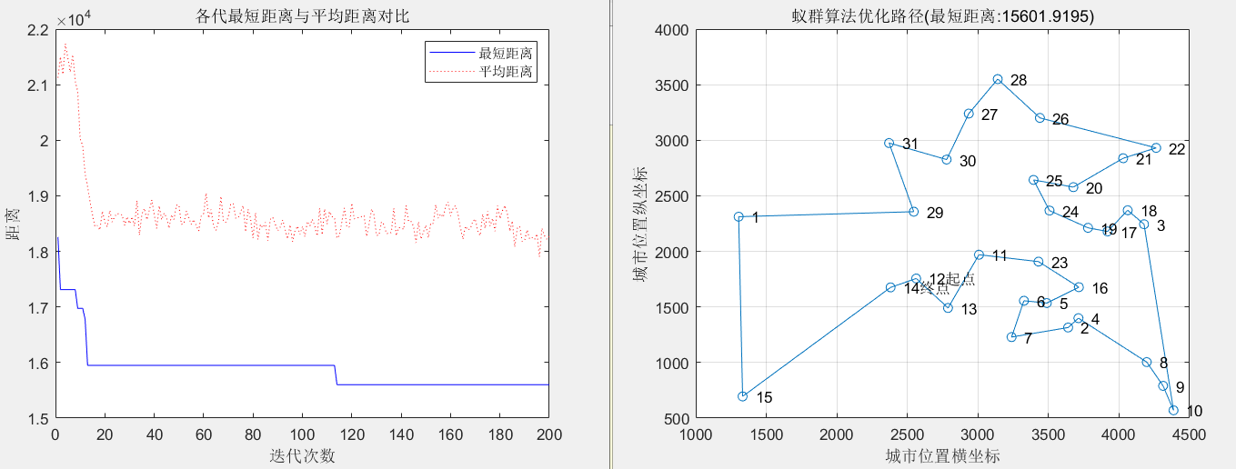

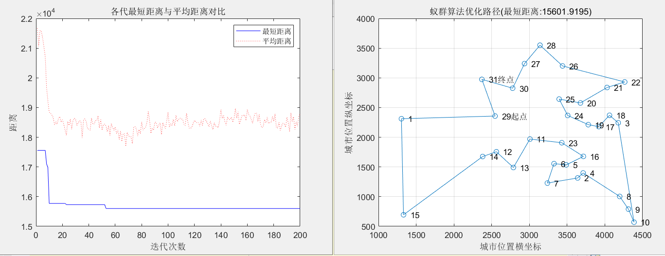

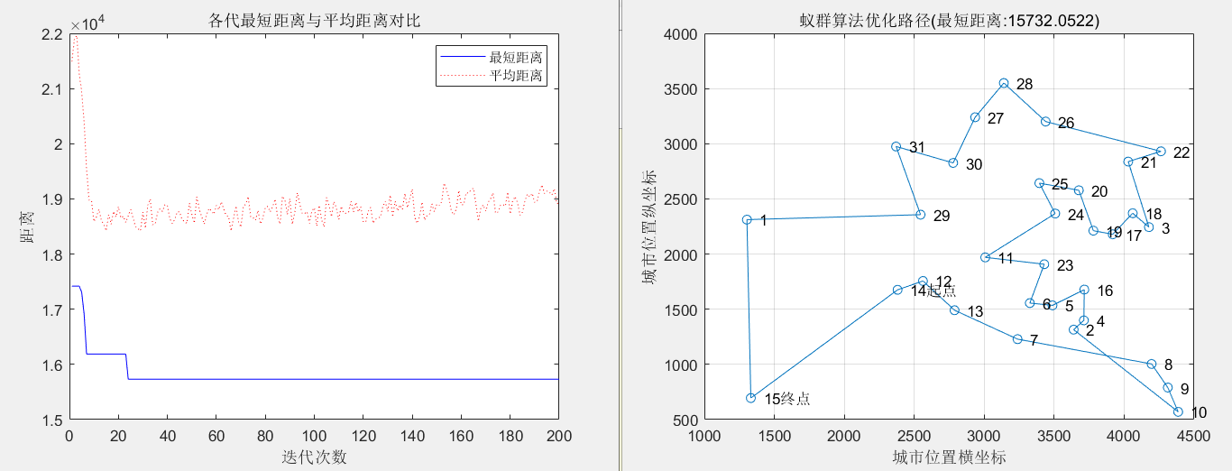

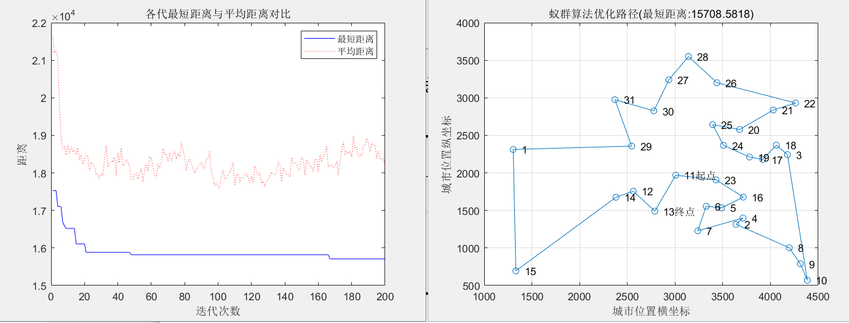

# 调整蚂蚁数量m

**m与最短距离和迭代次数表**

|  |  |  |  |  |  |  |  |  |  |
| --- | --- | --- | --- | --- | --- | --- | --- | --- | --- |
| **m** | 10 | 30 | 50 | 80 | 120 | 100 | 150 | 200 | 300 |
| 最短距离 | 16181 | 16044 | 15601 | 15865 | 15602 | 15883 | 15602 | 15602 | 15602 |
| 结果平稳时的迭代次数 | 23 | 43 | 78 | 115 | 30 | 40 | 29 | 19 | 29 |

**m与最短距离和迭代次数折线图：**

刚开始随着m的增加迭代次数N与m呈现正比的趋势增加，但是当m≈80时，迭代次数N发生突变

结果截图：

